Favores.com

Documento de Casos de Uso

Versão 1.3

Histórico de Revisão

|  |  |  |  |
| --- | --- | --- | --- |
| **Data** | **Versão** | **Descrição** | **Autor** |
| 20/04/2013 | 1.0 | Criação do documento | Iago Raphael Victória |
| 21/04/2013 | 1.2 | Correção ortográfica e revisão | Bruno P. Warwzeniak |
| 22/04/2013 | 1.3 | Revisão do documento | Maurício Warlet |

**Sumário**

1. Introdução 4

1.1 Finalidade **Erro! Indicador não definido.**

1.2 Escopo do Documento **Erro! Indicador não definido.**

1.3 Definições, Acrônimos e Abreviações **Erro! Indicador não definido.**

1.4 Referências **Erro! Indicador não definido.**

1.4.1 Especificações Suplementares **Erro! Indicador não definido.**

1.4.2 Glossário **Erro! Indicador não definido.**

2. Casos de Uso 4

2.1 Diagrama 4

2.2 Diagrama de Atividades 5

2.2.1 Aceitar ou Rejeitar Pedido de Favor 5

2.2.2 Acompanhar Processo 5

2.2.3 Cadastrar-se no Portal 6

2.2.4 Combinar Detalhes do Pedido 6

2.2.5 Deixar Feedback 7

2.2.6 Realizar Login 7

2.2.7 Solicitar Favor 8

Documento de Casos de Uso

# Introdução

O presente documento apresenta os diagramas de atividades e os diagramas de casos de uso do Favores.com. Definindo uma visão simples e clara sobre o produto em termos de suas necessidades e funcionalidades. Os detalhes de como o sistemasatisfará as necessidades são descritos no Modelo de casos de uso e nas especificações suplementares*.*

# Casos de Uso

## Diagrama

## Diagrama de Atividades

### Aceitar ou Rejeitar Pedido de Favor

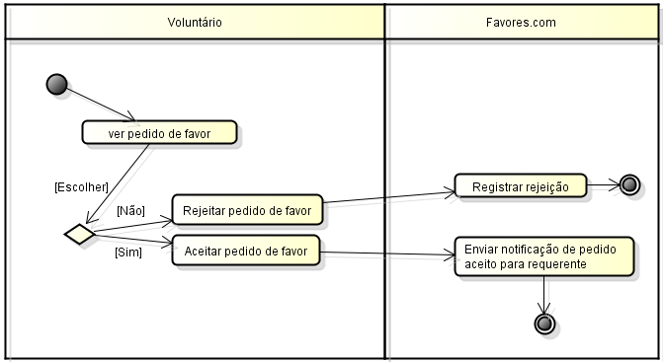

### Acompanhar Processo

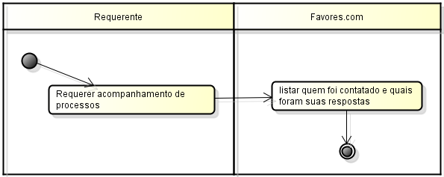

### Cadastrar-se no Portal

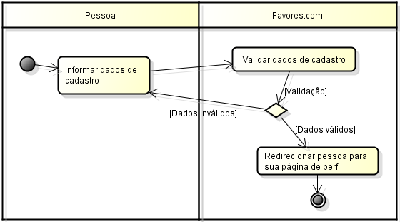

### Combinar Detalhes do Pedido

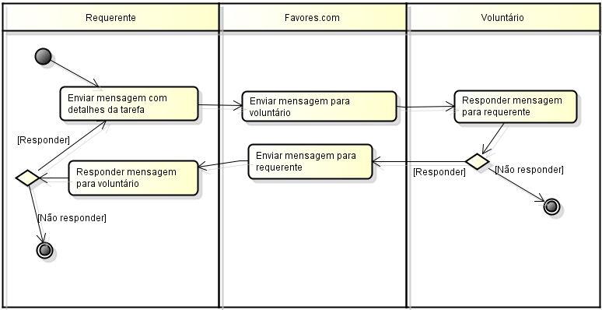

### Deixar Feedback

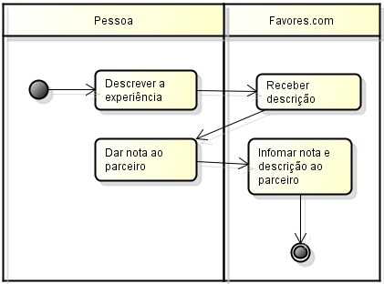

### Realizar Login

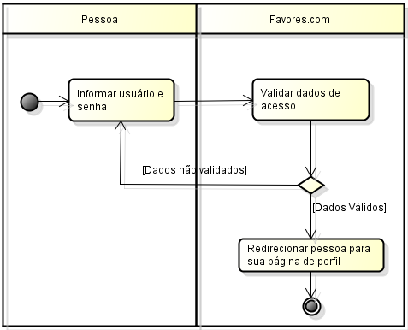

### Solicitar Favor

